
11月22日动态
星期五 天气：晴天 出勤人数：21人
观察一：晨间入园——我会自己剥红薯皮
今天的早点是鲜牛奶、红薯。中二班的小朋友一早就来吃热热的点心啦！高梓歆、郭陶霖、胡希瑶、蒋婉柔，彭鑫奕、苏媛、唐可一、仲思齐、王梓雯、陈煦、胡皓霆、芃泽、汪子恒，王晔、肖宸锡、王宇尧、邢永望，郑诗俊、孙铭阳、沈星延能在自主点心时间自己剥红薯皮，一口牛奶一口红薯，品尝秋天的味道。
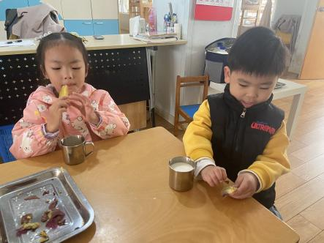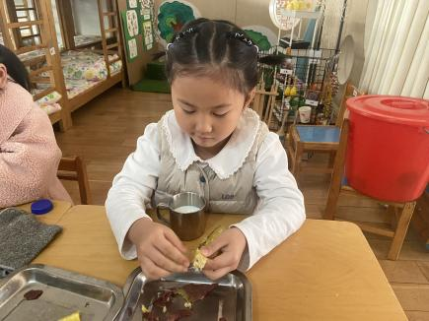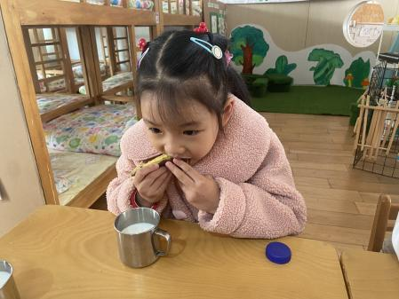

观察二：户外活动——我会连续拍皮球
今天户外活动我们玩的是皮球区，小朋友们除了花式玩球外，还进行了连续拍皮球。其中蔡松霖4个，胡皓霆297个，胡希瑶55个，汪子恒3个，郭陶霖334个，肖宸锡31个，苏媛81个，蒋婉柔8个，彭鑫奕187个，沈星延4个，唐可一110个，邢永望200个，孙铭阳7个。连续拍球10个以下的小朋友要加油啦！
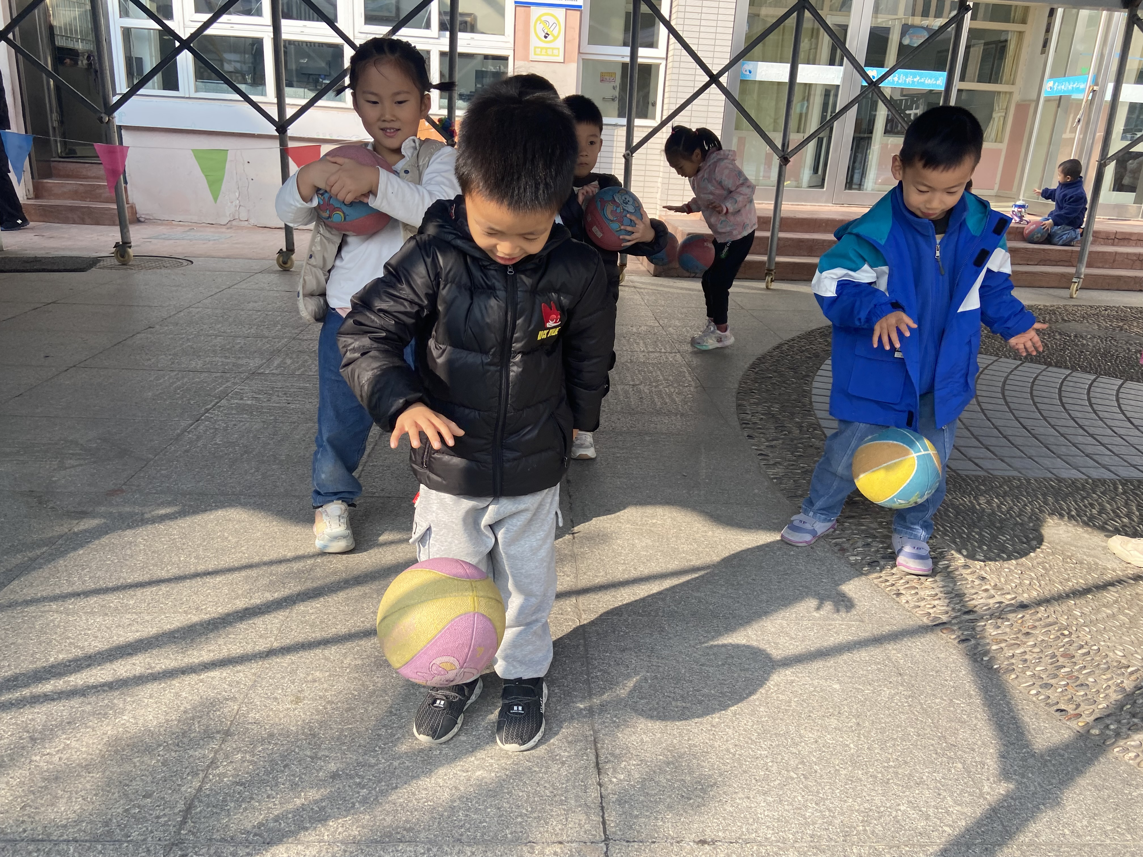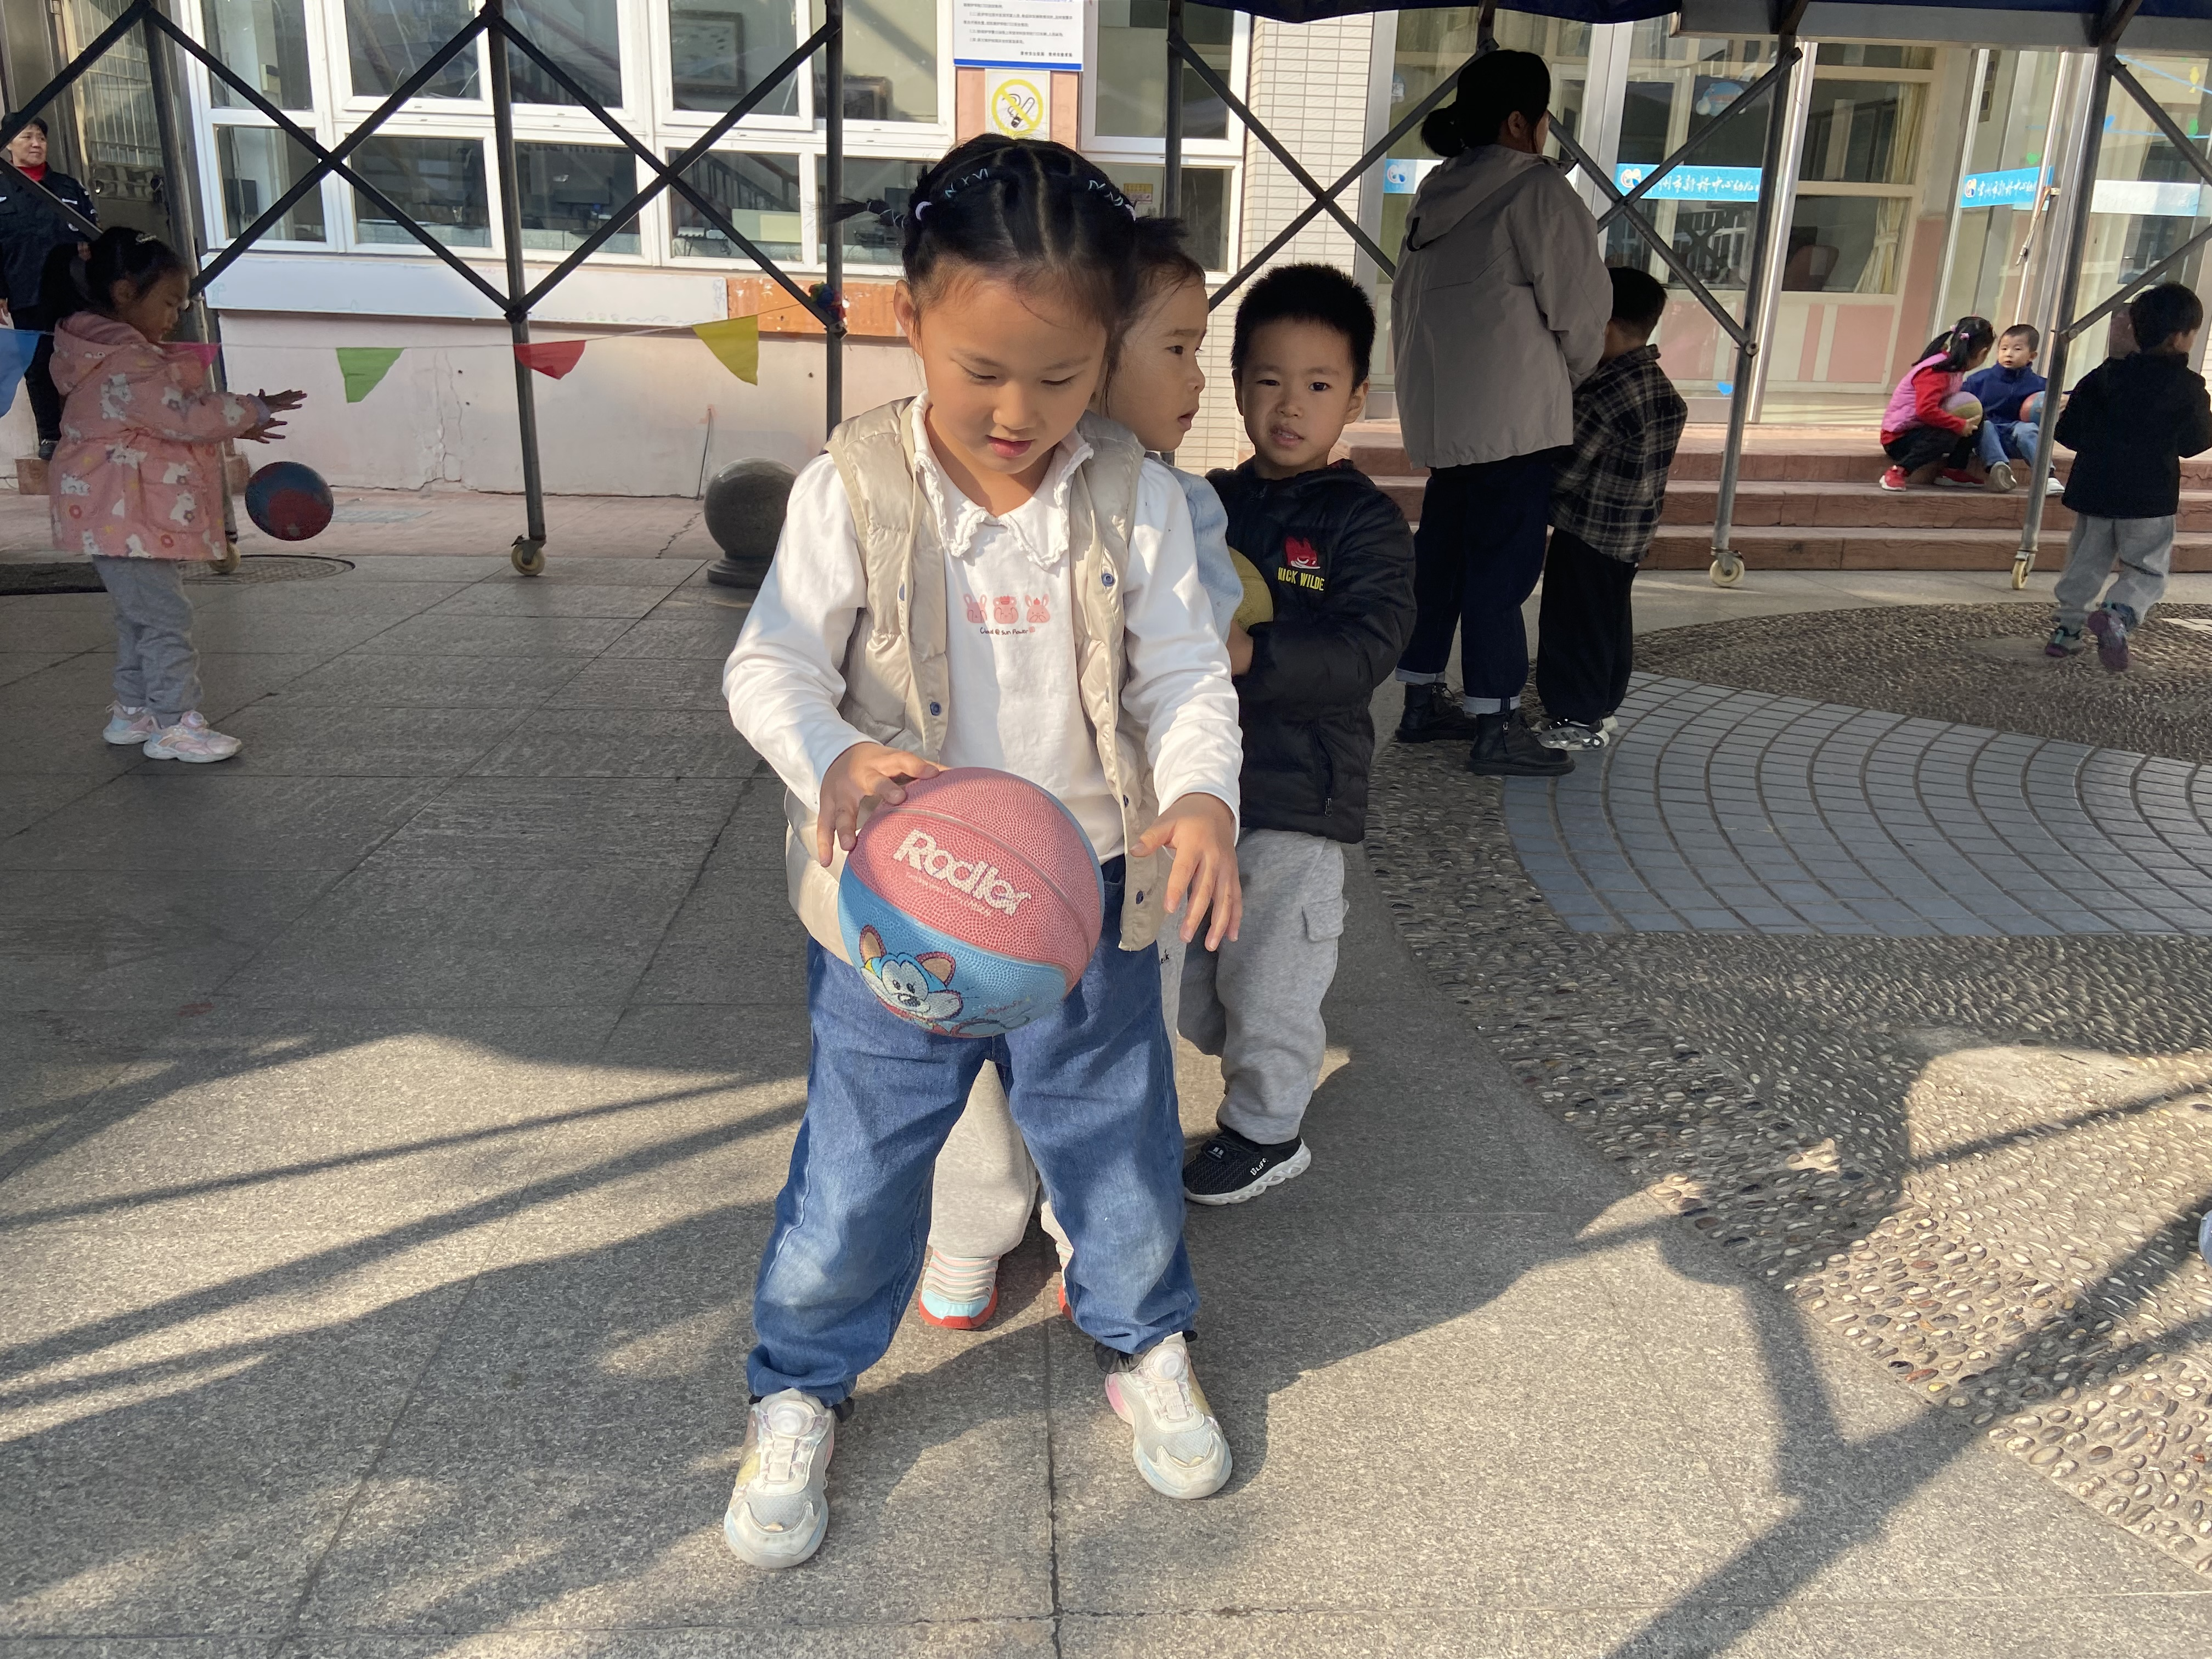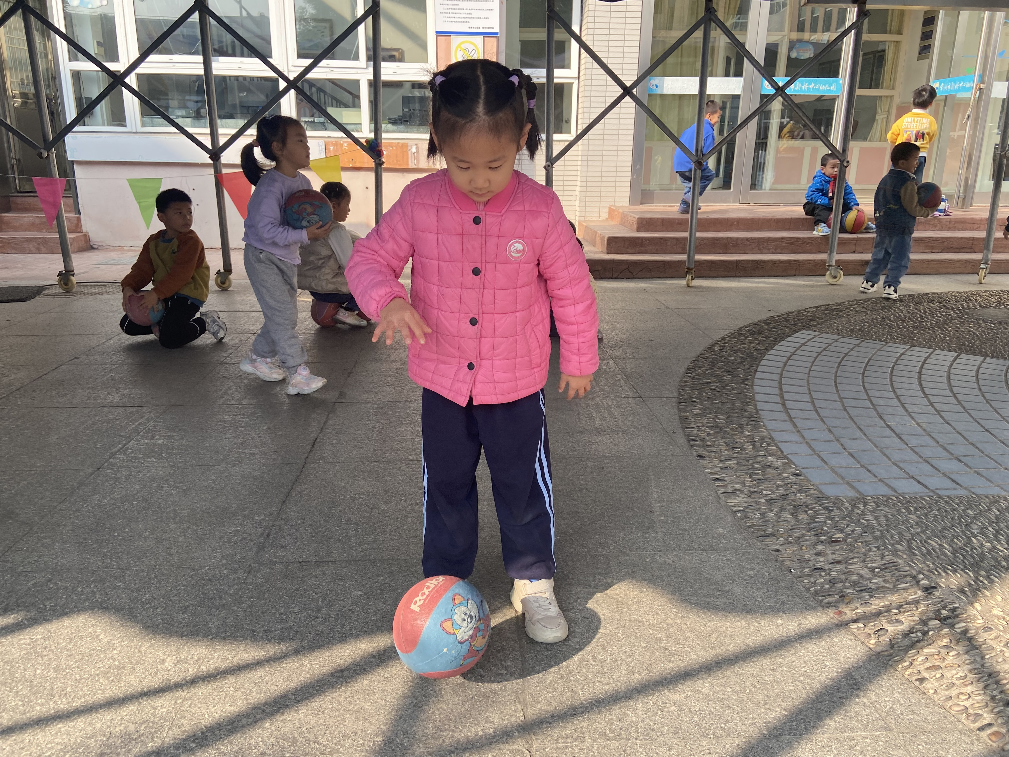

观察三：集体活动——音乐《小手勾一勾》
这是一首C大调，2\4的歌曲。旋律活泼，节奏平稳，歌词朗朗上口，歌曲内容主要讲述两个好朋友，伸出手指、手臂游戏的过程，适合边唱边做动作。歌曲中第一句话出现两个附点，是本次活动的难点。
高梓歆、郭陶霖、胡希瑶、蒋婉柔，彭鑫奕、苏媛、唐可一、仲思齐、王梓雯、蔡松霖、陈煦、胡皓霆、刘芃泽、汪子恒，王晔、肖宸锡、王宇尧、邢永望，郑诗俊、沈星延能根据歌词做动作，体验与朋友一起游戏的快乐。
